Saint Nicolas en Allemagne Sankt Nikolaus in Deutschland
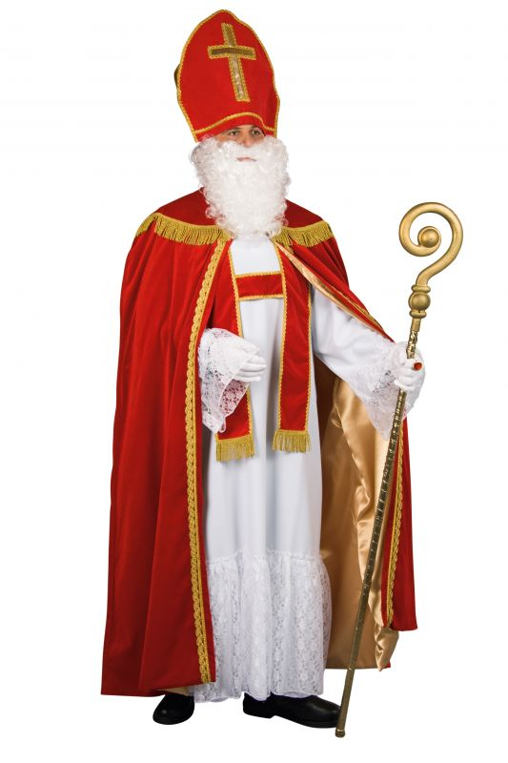
Nicolas était un garçon né il y a longtemps à Patara (aujourd’hui c’est en Turquie). Ses parents sont morts tôt, alors Nicolas a hérité de beaucoup de biens (de l’or, de l’argent, des châteaux, des pays et des animaux (chèvres, chevaux, ânes)).
A cause de son deuil, il ne pouvait se réjouir d’être riche. Au contraire : il décida de distribuer ses biens, comme ses chaines d’or, ses bagues chères et même ses vêtements aux pauvres.
Ça le rendait tellement heureux, qu’il arrivait à supporter sa propre tristesse liée à la mort de ses parents. Alors il a continué d’aider là où il voyait du dénuement, de la détresse, de la misère : il a acheté de la nourriture pour la distribuer aux personnes, qui en avaient besoin.
Grâce à ses actions honorables, il a obtenu le statut de « saint » et jusqu’à aujourd’hui, on lui dédie un jour de commémoration le 6 décembre qui est le jour de sa mort. Il est célébré comme bienfaiteur des enfants.

Comment peut-on reconnaitre Saint Nicolas aujourd’hui ? Saint Nicolas porte des habits d’évêque, des gants blancs, une mitre et une crosse en forme de crochet, demi-cercle ou cercle ouvert, symbole de puissance et d’autorité. Il est souvent accompagné de son ami l’âne, chargé de cadeaux … pour les enfants sages ! Toi aussi, tu es sage ?

